Garbiñe Salazar Castañeda

Manual de usuario: gestor de cursos ipartek

Contenido

Descripción de las tecnologías empleadas 2

Instalación 3

Manual de Usuario 5

# Descripción de las tecnologías empleadas

La aplicación de gestión de cursos ha sido creada utilizando la tecnología de JAVA y ha utilizado, a modo de refuerzo, las siguientes tecnologías: Maven y Spring, ambas relacionadas con JAVA, para la parte designada a la programación. Para la gestión también se utiliza una base de datos en lenguaje MySQL.

Así mismo, para la parte visual se han utilizado las tecnologías HTML5, CSS3, Javascript, Jquery, AJAX y se ha reforzado utilizando Bootstrap 3, datatable y la librería estándar de JSP.

# Instalación

Herramientas necesarias para la instalación

Antes de poder hacer uso de la aplicación desarrollada, se ha de configurar el entorno dónde se utilizará dicha aplicación. Para ello, se ha creado este manual de instalación y uso. Siendo conscientes de que hay múltiples herramientas para el correcto funcionamiento de este proyecto, en este manual recomendamos las que han sido usadas y testeadas para él.

1. **MySQL**: Sistema gestor de base de datos relacionales multihilo y multiusuario que será necesario para poder hacer uso de la base de datos que usaremos.
   1. Descarga: <http://dev.mysql.com/downloads/windows/installer/>
2. **HeidiSQL**: Herramienta visual de diseño de bases de datos que integra desarrollo de software, Administración de bases de datos, diseño de bases de datos, creación y mantenimiento para el sistema de base de datos [MySQL](http://es.wikipedia.org/wiki/MySQL).
   1. Descarga: https://www.heidisql.com/download.php
3. **Plataforma JAVA**: Entorno o plataforma de desarrollo originaria de [Sun Microsystems](http://es.wikipedia.org/wiki/Sun_Microsystems), capaz de ejecutar [aplicaciones](http://es.wikipedia.org/wiki/Aplicaci%C3%B3n_inform%C3%A1tica) desarrolladas usando el [lenguaje de programación Java](http://es.wikipedia.org/wiki/Java_(lenguaje_de_programaci%C3%B3n)).
   1. Descarga: <http://www.java.com/es/download/>
4. **Eclipse**: Conjunto de herramientas de programación de [código abierto](http://es.wikipedia.org/wiki/C%C3%B3digo_abierto) multiplataforma para desarrollar proyectos en diferentes lenguajes.
   1. Descarga: <http://www.eclipse.org/downloads/>
5. **Subversion o SVN**: A[plicación informática](http://es.wikipedia.org/wiki/Aplicaci%C3%B3n_inform%C3%A1tica) que implementa un [sistema de control de versiones](http://es.wikipedia.org/wiki/Sistema_de_control_de_versi%C3%B3n), manteniendo el registro de todo el trabajo y los cambios en los ficheros (código fuente principalmente) que forman un proyecto (de programa) y permite que distintos desarrolladores (potencialmente situados a gran distancia) colaboren.
   1. Descarga: <http://subversion.apache.org/download/>

Instalación

Una vez descargadas e instaladas las aplicaciones, procederemos a instalar la aplicación. Para ello, debemos seguir los siguientes pasos:

Para instalar la aplicación en el servidor, tendremos que abrir el Tomcat en la ruta: localhost:8080 (si el tomcat se tiene instalado y/o configurado en otra ruta, se recomienda cambiar a la mencionada ya que todo el manual estará basado en dicha ruta). Una vez abierta la ruta, desplegaremos el proyecto pulsando el botón Manager App, donde encontraremos la opción mencionada. A continuación tendremos que encontrar la opción “Archivo WAR a desplegar (esta opción se encuentra en la parte inferior de la página) y seleccionaremos el archivo .war que se encuentra en Proyecto_GestionCursos\deploy para que este sea cargado.

Así mismo, para su correcta ejecución será necesaria la ejecución del script de la base de datos. Para ello debemos abrir el phpMyAdmin y en las pestañas de arriba, tendremos que seleccionar la opción de Importar. Tendremos que seleccionar el archivo scriptCurso.sql que se encuentra en la ruta Proyecto_GestionCursos\deploy y asegurarnos de seleccionar el conjunto UTF-8 antes de darle a continuar.

Finalmente, tendremos que editar el archivo que realiza la conexión a la base de datos. Para ello, se tendrá que ir a la ruta Proyecto_GestionCursos\src\main\resources y editar el archivo database.properties . Se tendrán que modificar los siguientes datos: mysql.user y mysql.pass, poniendo a continuación del = y sin ningún espacio el usuario y la clave de la base de datos del servidor. Así mismo, en mysql.url, tendremos que editar (después del = y nuevamente sin ningún espacio) a partir del localhost, el puerto (por defecto tendrá 3306) y la dirección de la base de datos.

# Manual de Usuario

La página principal muestra una cabecera sencilla con un enlace al panel de administración. Así mismo, en dicha página se encuentran visibles los 10 últimos cursos introducidos de forma automatizada. Esto quiere decir que nada mas introduzcamos un nuevo curso, este aparecerá disponible y visible para todos. Así mismo, si editamos o eliminamos uno de los 10 últimos cursos, este será sustituido. En todo momento tendremos acceso al logo de la empresa, en el que si hacemos click, iremos a la página principal (la visible para los visitantes) de forma automática.

Utilizando el menú de la cabecera podremos navegar entre las diferentes secciones. Para el rol de visitante (es decir, un usuario que no sea administrador) únicamente estará visible la página ya mencionada. También podrá ver el enlace al panel de administración. La página principal, con un diseño sencillo pero claro y limpio, tendrá el siguiente aspecto:

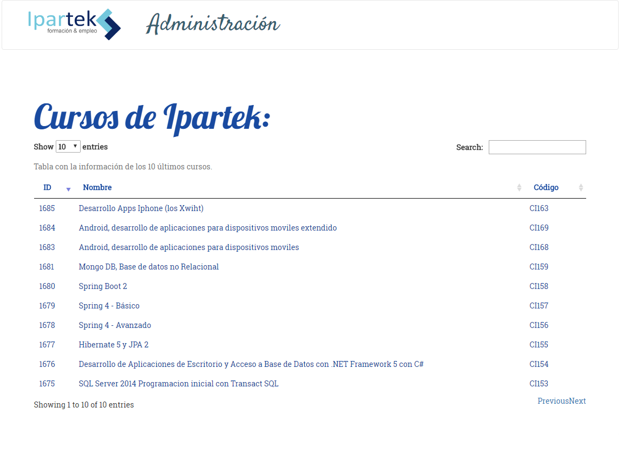

Tras hacer click en la sección de administración de la página, seremos redireccionados automáticamente a la entrada del panel de administración, en el que se nos pedirá introducir un usuario (admin) y una contraseña (2017#admin). La pantalla, siguiendo el estilo limpio y sencillo, posee el siguiente aspecto:



Dado que los cursos de Ipartek están orientados a la informática, se ha elegido una imagen relacionada con el mismo, simulando una persona que firma la entrada al mismo.

En caso de introducir erróneamente los datos, iremos a una página de error, en el que se nos informará que hemos introducido mal el usuario y/o la contraseña. En la misma, podremos regresar a la página principal a través de un botón o podremos reintentar acceder al panel de administración. En caso de introducir correctamente los datos, iremos al panel de administración de cursos.

La página de error posee el siguiente diseño:

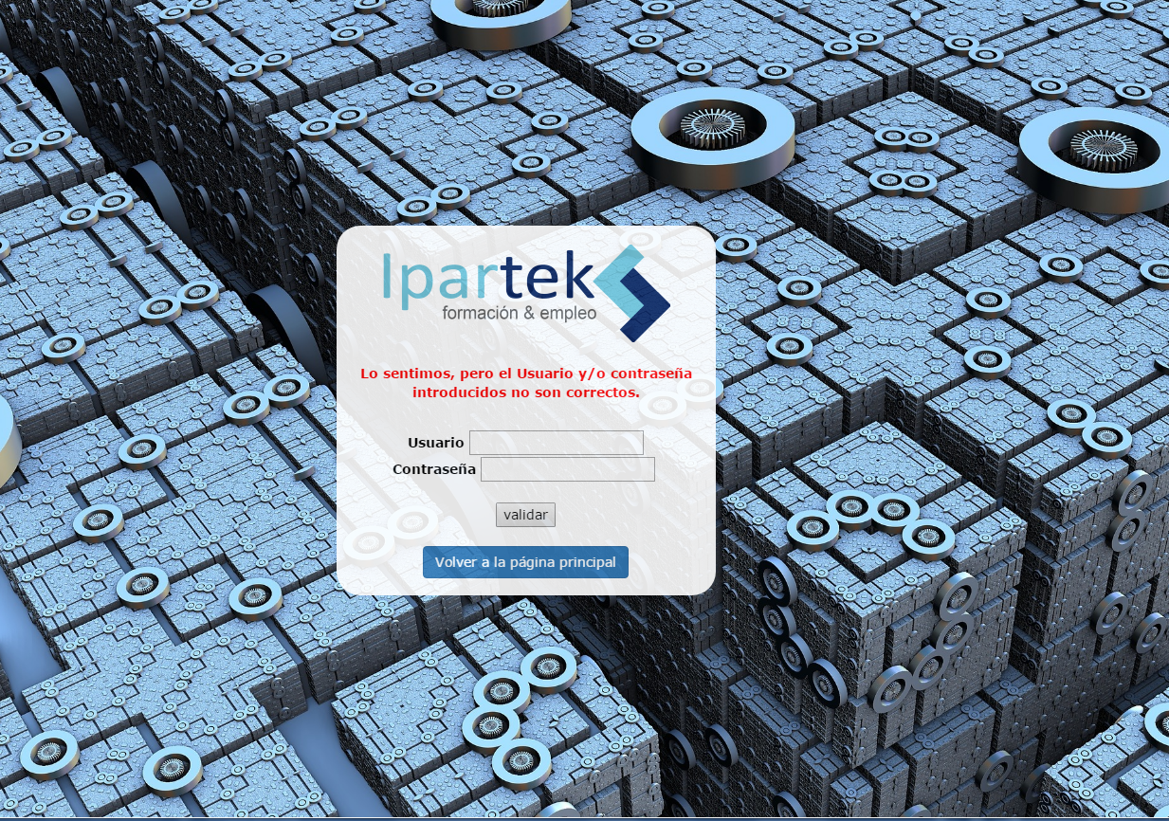

Nuevamente se eligió una temática informática, en la que podemos ver estructuras. La imagen ha sido elegida para simular el “haberse perdido”.

Finalmente, tras introducir correctamente los datos, iremos al panel de administración que posee el siguiente diseño:

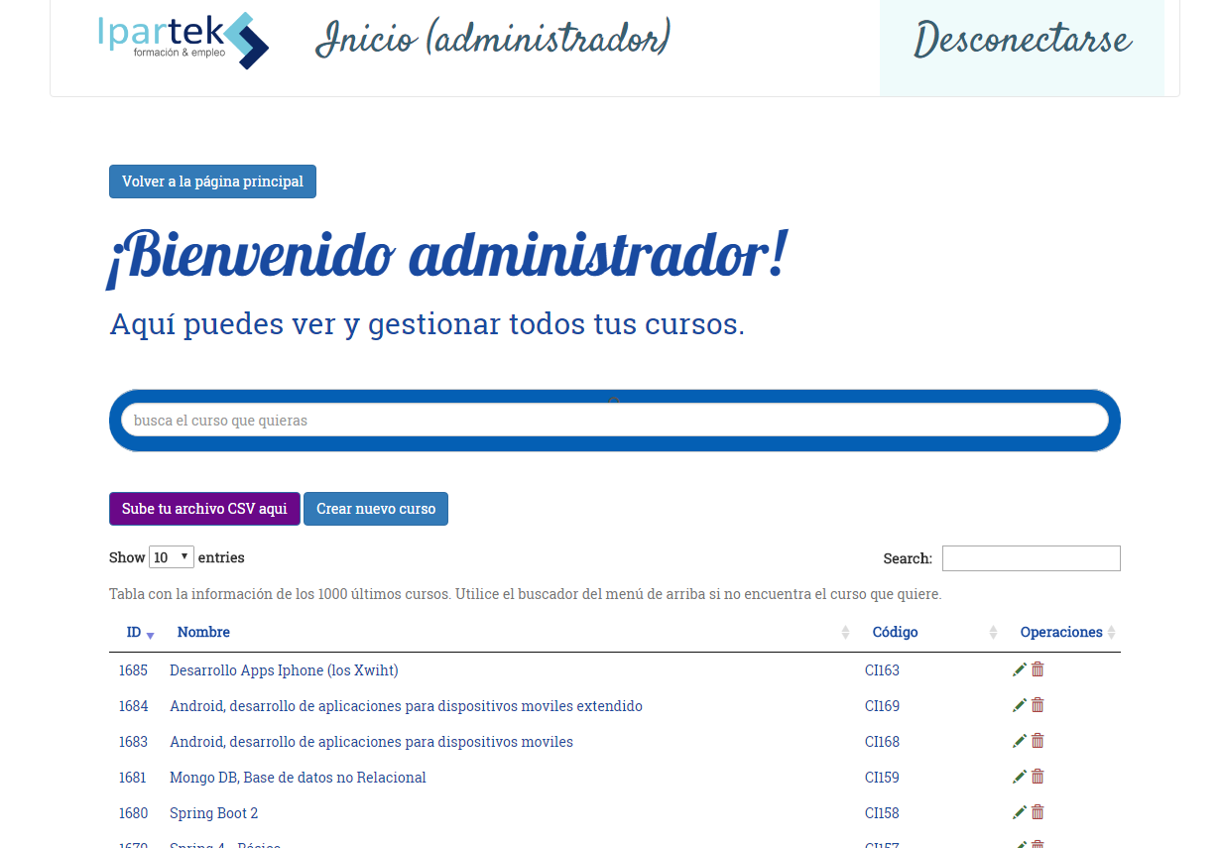

En dicha página, podemos ver un botón de desconexión solo disponible en la sección privada. En caso de hacer click, iremos de forma automática a la página principal para los visitantes, asegurándonos de esta manera que no se pueda acceder de ninguna manera a la sección administrativa. Así mismo, dadas las diferentes funcionalidades de la página, disponemos de una nueva sección en el menú que nos llevará siempre al inicio del administrador (la página ya mostrada).

Lo primero que vemos es un buscador, a través del cual podremos escribir y encontrar cualquier curso que tengamos introducido en la base de datos, tal y como se puede ver la imagen.

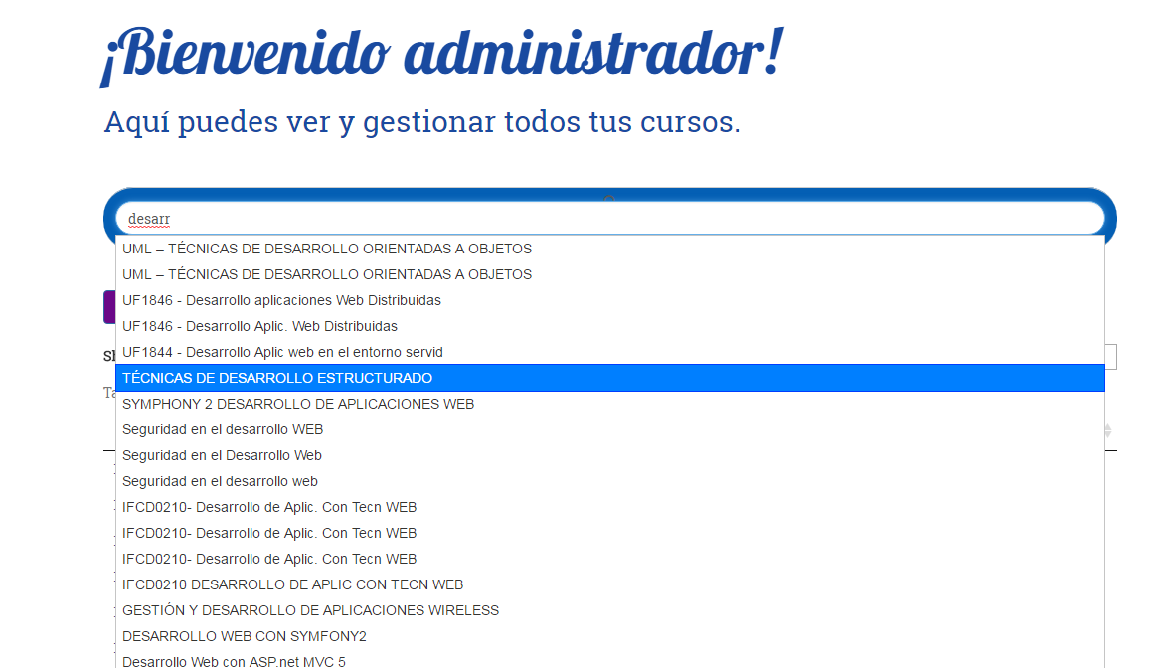

Al hacer click iremos a la edición de cualquiera de los cursos.

Así mismo, para poder subir un archivo .csv tendremos que colocar el archivo excell con el nombre cursos.csv en la ruta C:/ de nuestro ordenador. El archivo subirá de forma automática.

También tendremos la opción de crear un nuevo curso, utilizando el botón crear nuevo curso. Una vez hagamos click, iremos a la siguiente sección:

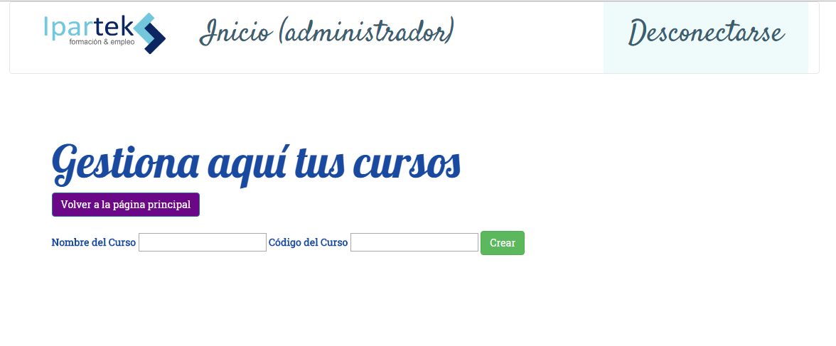

En la que tan solo tendremos que introducir el nombre del curso y el código del mismo y pulsar en el botón crear, para que el curso sea creado de forma automática.

Además, en la tabla, disponemos de un lápiz y de una papelera. El lápiz servirá para editar el el curso (yendo a la correspondiente página de edición) mientras que la papelera servirá para eliminar un curso.

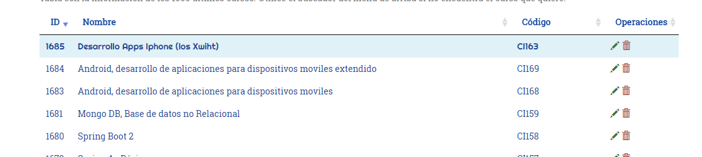

Tras darle al botón de editar, veremos la siguiente pantalla:

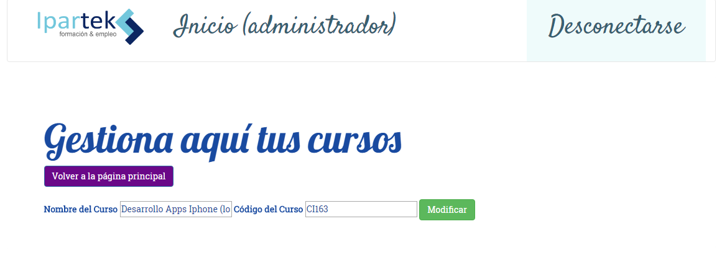

Mientras que tras pulsar en la papelera, el curso se borrará automáticamente.

